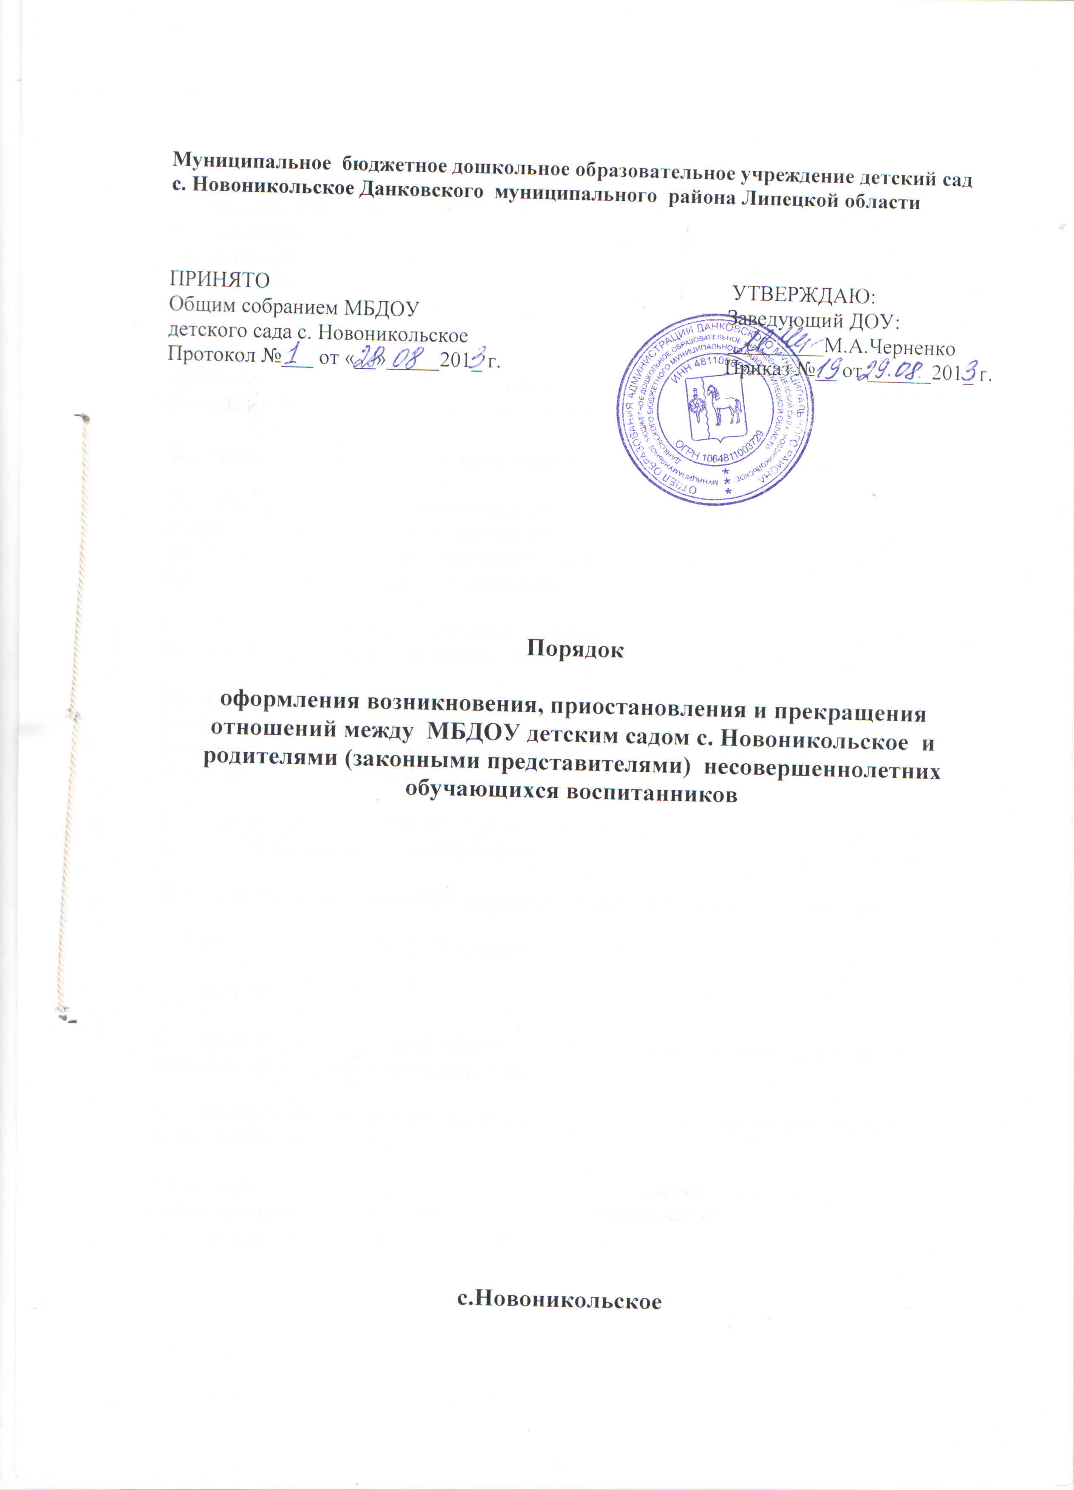

1.Общие положения
1.1. Настоящее Положение разработано в соответствии с Федеральным Законом от 29.12.2012 г. № 273-ФЗ «Об образовании в Российской Федерации», Положением о порядке комплектования муниципальных образовательных учреждений Данковского муниципального района, реализующих основную образовательную программу дошкольного образования (от 20.11.2013 №1367)
1.2. Данный документ регулирует порядок оформления возникновения, приостановления и прекращения отношений между Муниципальным бюджетным дошкольным образовательным учреждением детским садом с. Новоникольское Данковского муниципального района Липецкой области и родителями (законными представителями) несовершеннолетних обучающихся (воспитанников).

2. Порядок оформления возникновения образовательных отношений

2.1. Основанием возникновения образовательных отношений между МБДОУ и родителями (законными представителями) является распорядительный акт (приказ) заведующего МБДОУ о зачислении несовершеннолетнего обучающегося (воспитанника) в дошкольное образовательное учреждение.

2.2. Изданию распорядительного акта о зачислении несовершеннолетнего обучающегося (воспитанника) в МБДОУ предшествует заключение договора об образовании.

2.3. Права и обязанности участников образовательного процесса, предусмотренные, законодательством об образовании и локальными актами МБДОУ возникают с даты зачисления несовершеннолетнего обучающегося (воспитанника) в дошкольное образовательное учреждение.

2.4. Отношения между МБДОУ, осуществляющим образовательную деятельность, и родителями (законными представителями) регулируются договором об образовании.

3. Порядок приостановления и прекращения образовательных отношений

3.1. За воспитанником МБДОУ сохраняется место:

• в случае болезни;

• по заявлениям родителей (законных представителей) на время прохождения санаторно-курортного лечения, карантина;

• по заявлениям родителей (законных представителей) на время очередных отпусков родителей (законных представителей).

3.2. Родители (законные представители) несовершеннолетнего обучающегося (воспитанника), для сохранения места представляют в МБДОУ документы, подтверждающие отсутствие воспитанника по уважительным причинам.

4. Порядок прекращения образовательных отношений

4.1. Образовательные отношения прекращаются
1) в связи с получением образования (завершением обучения);
2) досрочно по основаниям, установленным частью 4.1.1. настоящей статьи.
4.1.1.Образовательные отношения могут быть прекращены досрочно в следующих случаях:
1) по инициативе родителей (законных представителей) несовершеннолетнего обучающегося;
2) по обстоятельствам, не зависящим от воли обучающегося или родителей (законных представителей) несовершеннолетнего обучающегося и организации, осуществляющей образовательную деятельность, в том числе в случае ликвидации организации, осуществляющей образовательную деятельность.
4.2. Досрочное прекращение образовательных отношений по инициативе родителей (законных представителей) несовершеннолетнего обучающегося (воспитанника) не влечет для него каких-либо дополнительных, в том числе материальных, обязательств перед организацией, осуществляющей образовательную деятельность, если иное не установлено договором об образовании.

4.3. Основанием для прекращения образовательных отношений является распорядительный акт (приказ) МБДОУ, осуществляющей образовательную деятельность, об отчислении несовершеннолетнего обучающегося (воспитанника).
Права и обязанности участников образовательного процесса, предусмотренные законодательством об образовании и локальными нормативными актами МБДОУ, осуществляющего образовательную деятельность, прекращаются с даты его отчисления из МБДОУ.

4.4. МБДОУ в случае досрочного прекращения образовательных отношений по основаниям, не зависящим от воли организации, осуществляющей образовательную деятельность, обязана обеспечить перевод несовершеннолетних обучающихся в другие организации, осуществляющие образовательную деятельность, и исполнить иные обязательства, предусмотренные договором об образовании.

В случае прекращения деятельности образовательной организации (МБДОУ) учредитель образовательной организации обеспечивает перевод несовершеннолетних обучающихся с согласия родителей (законных представителей) в другие образовательные организации, реализующие соответствующие образовательные программы.

